27.09.2021

COVID-19 : DE NOUVELLES RÉVÉLATIONS SUR LES RECHERCHES AU LABORATOIRE DE WUHAN
C’était en mars 2018, soit 18 mois avant le début de la pandémie dont l’origine demeure un mystère. Des chercheurs chinois basés à Wuhan, par le biais de leurs partenaires américains, adressaient une demande de subvention pour financer de nouveaux travaux. Les documents décrivant le projet ont été obtenus et authentifiés par le collectif « DRASTIC » (« Decentralized Radical Autonomous Search Team Investigating Covid-19 ») qui réunit virtuellement des spécialistes du monde entier dont l’ambition est de faire la vérité sur l’origine du virus depuis février 2020. Le quotidien britannique The Telegraph (voir l’article en lien ci-dessous) livre les détails sur la nature des expériences à Wuhan, après les premières fuites de documents prouvant les recherches de gain de fonction à Wuhan et les financements venant des Etats-Unis (cf. LSDJ 1382).
Il s’agissait d’infecter des chauves-souris, provenant des grottes de la région du Yunnan, avec un coronavirus modifié, à l’aide de nanoparticules pouvant pénétrer leur peau ainsi que par aérosols. Le document mentionne clairement de « nouvelles protéines de pointe chimériques ». Le but était d’inoculer des essais de traitement à ces bestioles, en prévention d’une éventuelle transmission à l’homme. Grâce à une manipulation génétique, on rendait ce coronavirus plus infectieux pour les organismes humains, dans le but de développer des traitements adaptés pour parer au pire, au cas où la transmission ne pourrait pas être évitée. En plus des chauves-souris, d’autres animaux (par exemple des souris dont les poumons étaient génétiquement modifiés avec des caractéristiques humaines) servaient de cobayes.
14 millions de dollars U.S. étaient donc quémandés à la DARPA (« Defense Advanced Research Project Agency »), agence américaine chargée de la recherche et du développement de nouvelles technologies destinées à un usage militaire. Les documents précisent que les chercheurs espéraient pouvoir « introduire des sites de clivage spécifiques à l’être humain dans des coronavirus de chauves-souris pour leur permettre d’infecter des cellules humaines ». On se rappelle que les premiers scientifiques à avoir analysé le séquençage du SARS-Cov2 ont été surpris de constater à quel point le virus était efficace pour pénétrer nos organismes. Ils ne comprenaient pas comment une évolution naturelle avait pu être aussi rapide, rendant le virus très infectieux.
La demande de subvention a été soumise par le zoologiste Peter Daszak, à la tête d’EcoHealth Alliance, une organisation à but non lucratif basée aux Etats-Unis qui collabore avec l’Institut de Virologie de Wuhan (WIV). D’autres chercheurs américains ont participé à ces études (certains rattachés à l’Université de Caroline du Nord). Or, la DARPA, qu’on ne peut pas soupçonner d’être un nid d’humanistes béats, a refusé de financer ces projets. Les raisons sont données : « danger trop important pour la population locale » et « risque mal évalué d’un gain de fonction sur le virus comme de la diffusion dans l’air d’un vaccin test ». La DARPA, dans sa réponse, faisait spécifiquement référence aux habitudes alimentaires locales de consommation de chauves-souris.
Angus Dalgleish, professeur d’oncologie à St Georges, Université de Londres, a rencontré bien des obstacles pour publier des articles affirmant que le WIV faisait de la recherche de « gain de fonction » des années avant cette pandémie. Il soupçonne aujourd’hui que les projets décrits dans les documents ont bien été menés, malgré le rejet de la DARPA. On sait déjà que les NIH (Instituts Civils de la Santé Publique américaine) ont fait des dons via EcoHealth Alliance…
Le Vicomte Ridley, membre (conservateur) de la House of Lords, dénonce depuis plus d’un an le silence de son compatriote britannique Peter Daszak. Scientifique de formation, Matt Ridley est le co-auteur d’un livre-enquête sur l’origine du Covid-19 qui va sortir en novembre prochain. « Nous apprenons aujourd’hui que Peter Daszak est l’auteur de cette demande de subvention et il n’en a rien dit. Je suis furieux et tout le monde devrait l’être ! ».
Un chercheur de l’OMS, qui a demandé à rester anonyme, s’alarme du fait que l’appel de fonds envoyé à la DARPA ne s’arrêtait pas à des expériences sur les coronavirus de chauves-souris. « Ils travaillaient aussi à fabriquer des chimères des virus Mers (Middle-East Respiratory Syndrome) ! Ces virus présentent une létalité de plus de 30%. Ils sont donc beaucoup plus dangereux que le SARS-Cov2 qui a provoqué l’épidémie de Covid-19… Si jamais ils réussissaient à rendre un virus Mers plus contagieux tout en étant aussi mortel, on pourrait se retrouver dans une situation presqu’apocalyptique en cas d’incident ! »
The Telegraph a contacté les directions d’EcoHealth Alliance ainsi que de l’Institut de Virologie de Wuhan pour obtenir leurs commentaires. A ce jour, aucune réaction... « Docteur Folamour » aurait-il troqué ses ogives nucléaires et ses missiles pour des pipettes et des chauves-souris ?

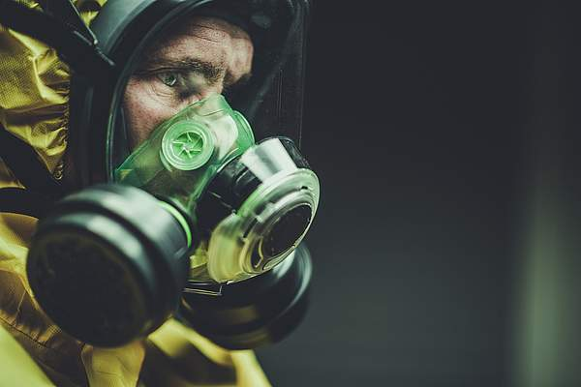

https://www.telegraph.co.uk/news/2021/09/21/wuhan-scientists-planned-releaseskin-penetrating-nanoparticles/

